# **ครุฑ2บันทึกข้อความ**

บธ.001/63

**ส่วนงาน** คณะวิทยาศาสตร์ สำนักงานคณบดี งานบริหารและธุรการ โทร 3801

**ที่** อว 69.5.1.1/477 **วันที่** 18 เมษายน 67

**เรื่อง** ขอรายงานสรุปเนื้อหาและการนำไปใช้ประโยชน์

**เรียน** คณบดีคณะวิทยาศาสตร์

ตามที่คณะวิทยาศาสตร์ได้อนุญาตให้ข้าพเจ้านายจเร ตุ่นคำ เข้าร่วมโครงการเสริมสร้างวิสัยทัศน์ และพัฒนาการบริหารจัดการสำนักงานคณบดี คณะวิทยาศาสตร์ ประจำปี 2567 เมื่อ วันพุธที่ 3 เมษายน 2567

บัดนี้ ข้าพเจ้าได้เข้าร่วม โครงการการ ฯ เป็นที่เรียบร้อยแล้ว ดังนั้นจึงขอรายงานสรุปเนื้อหาและประโยชน์ที่ได้รับ ดังนี้

1. สรุปเนื้อหาที่ได้รับจากการเข้าร่วมโครงการ ในครั้งนี้

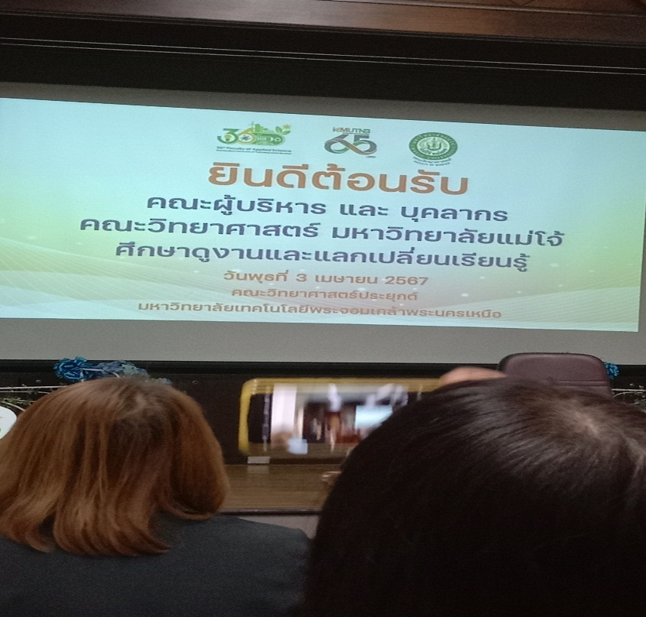

เข้าร่วมฟังการกล่วงต้อนรับ ของคณะผู้บริหารคณะวิทยาศาสตร์ประยุกต์ มหาวิทยาลัยเทคโนโลยีพระจอมเกล้าพระนครเหนือ จากนั้นได้เข้าเยี่ยมชม ศูนย์เครื่องมือทางวิทยาศาสตร์และคอมพิวเตอร์สมรรถนะสูง SICC เยี่ยมชม ห้องปฏิบัติการบรรจุภัณฑ์ ไมโครอิเล็กทรอนิกส์ CLEAN ROOM

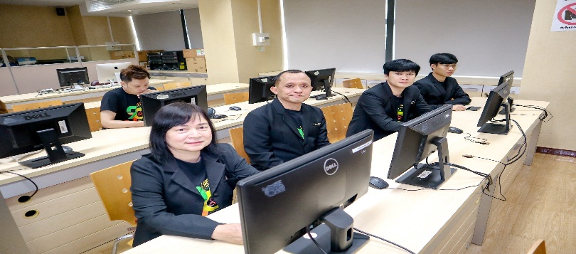

ได้มีการแยกกลุ่ม ประชุม / แลกเปลี่ยนเรียนรู้ระหว่างหน่วยงาน /ด้านช่วยงานวิชาการ งานห้องปฏิบัติการ/ งานระบบสารสนเทศและโสตทัศนูปกรณ์ งานอาคารสถานที่ แลกเปลี่ยนปัญหาที่พบเจอ การแก้ไขปัญหาต่างๆที่เกิดขึ้น

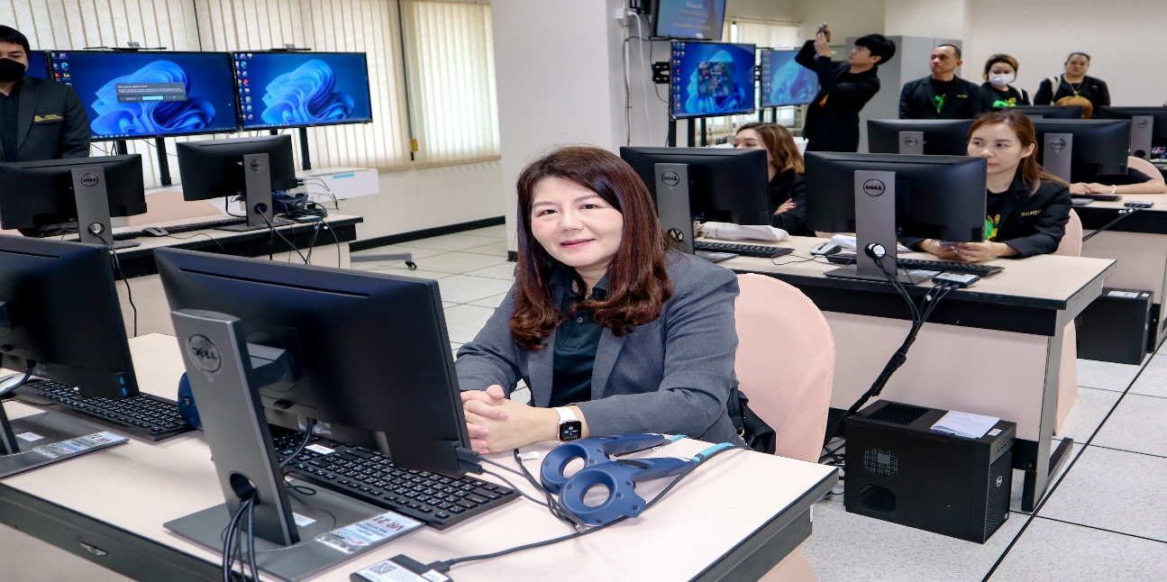 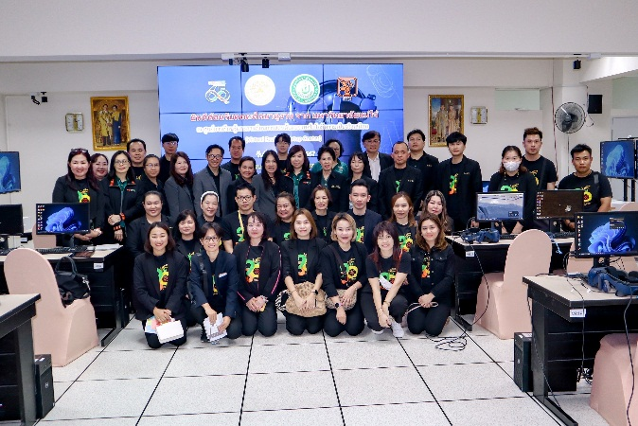

สุดท้ายยังได้เข้าเยี่ยมชม ศูนย์การเรียนรู้และการเรียนการสอนต้นแบบการสร้างเทคโนโลยีความเป็นจริงเสมือน Virtual Reality Startup Center สำนักพัฒนาเทคโนโลยีเพื่ออุตสาหกรรม

หลังจากการเข้าร่วมโครงการครั้งนี้ ได้เก็บเกี่ยวประสบการณ์ แลกเปลี่ยนข้อมูล กับหน่วยงานอื่นมาเสริมสร้างวิสัยทัศน์ นำสู้การปรับปรุงงานเพื่อเพิ่มประสิทธิภาพยิ่งขึ้น ตามวัตถุประสงค์ของโครงการ

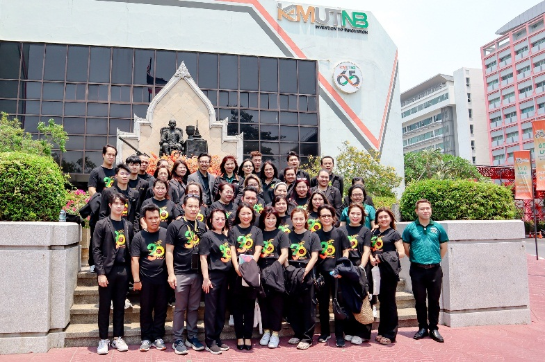

1. ประโยชน์ต่อการปฏิบัติงานในตำแหน่งหน้าที่

การเข้าร่วมโครงการครั้งนี้ จะได้นำองค์ความรู้และประสบการณ์มาช่วยพัฒนานักศึกษาให้บรรลุผลลัพธ์การเรียนรู้ (PLOs) ในข้อ 2 และ3 ช่วยอาจารย์ผู้สอนในการพัฒนานักศึกษาด้านทักษะการปฏิบัติ และการประยุกต์ ใช้องความรู้ทางเทคโนโลยีชีวภาพให้เกิดประโยชน์ เช่นรายวิชา

.ชว 353 หน่วยปฏิบัติการเฉพาะทางชีวกระบวนการ2

วิชา 10302210 เทคโนโลยีชีวภาพ

1. ประโยชน์ต่อหน่วยงาน (ระดับงาน/หลักสูตร/คณะ**)**

- มีการแลกเปลี่ยนเรียนรู้กันระหว่างหน่วงงาน

-เจ้าหน้าที่ ที่เข้าร่วมโครงการได้สานสัมพันธ์เป็นประโยชน์ในการติดต่อประสานงานที่ดีในหน่วยงาน

จึงเรียนมาเพื่อโปรดทราบ

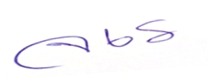

( นายจเร ตุ่นคำ )

18 / เมษายน / 2567

**ความคิดเห็นของผู้บังคับบัญชาชั้นต้น** (ประธานอาจารย์ผู้รับผิดชอบหลักสูตร/ผู้อำนวยการสำนักงาน/หัวหน้างาน)

บุคลากรดังกล่าวไปนำความรู้ไปใช้ประโยชน์ ดังนี้(โปรดระบุรายละเอียด)

...........................................................................................................................................................

...........................................................................................................................................................

....................................................

(อาจารย์ ดร.มยุรา ศรีกัลยานุกูล)

ประธานอาจารย์ผู้รับผิดชอบหลักสูตรวิทยาศาสตรบัณฑิต

สาขาวิชาเทคโนโลยีชีวภาพ

............./.... ..../...................